Маңғыстау облысы әкімдігінің 2015 жылғы 4 қарашадағы № 343 "Шетелдік қызметкерге жұмысқа орналасуға және жұмыс берушілерге тиісті әкімшілік-аумақтық бірлік аумағында еңбек қызметін жүзеге асыру үшін шетелдік жұмыс күшін тартуға рұқсат беру және ұзарту" мемлекеттік көрсетілетін қызмет регламентін бекіту туралы" қаулысына өзгерістер енгізу туралы
Күшін жойған
Маңғыстау облысы әкімдігінің 2017 жылғы 4 мамырдағы № 103 қаулысы. Маңғыстау облысы Әділет департаментінде 2017 жылғы 14 маусымда № 3375 болып тіркелді. Күші жойылды- Маңғыстау облысы әкімдігінің 2020 жылғы 27 наурыздағы № 49 қаулысымен
Ескерту. Күші жойылды - Маңғыстау облысы әкімдігінің 27.03.2020 № 49 (алғашқы ресми жарияланған күнінен кейін күнтізбелік он күн өткен соң қолданысқа енгізіледі) қаулысымен.
РҚАО-ның ескертпесі.
Құжаттың мәтінінде түпнұсқаның пунктуациясы мен орфографиясы сақталған.
Қазақстан Республикасының 2013 жылғы 15 сәуірдегі "Мемлекеттік көрсетілетін қызметтер туралы" Заңына сәйкес және Қазақстан Республикасы Денсаулық сақтау және әлеуметтік даму министрінің міндетін атқарушының 2016 жылғы 30 желтоқсандағы № 1142 "Әлеуметтік-еңбек саласындағы мемлекеттік көрсетілетін қызмет стандарттарын бекіту туралы" Қазақстан Республикасы Денсаулық сақтау және әлеуметтік даму министрінің 2015 жылғы 28 сәуірдегі № 279 бұйрығына өзгерістер мен толықтыру енгізу туралы" бұйрығының (Нормативтік құқықтық кесімдерді мемлекеттік тіркеу тізілімінде № 14718 болып тіркелген) негізінде облыс әкімдігі ҚАУЛЫ ЕТЕДІ:
1. Маңғыстау облысы әкімдігінің 2015 жылғы 4 қарашадағы № 343 "Шетелдік қызметкерге жұмысқа орналасуға және жұмыс берушілерге тиісті әкімшілік-аумақтық бірлік аумағында еңбек қызметін жүзеге асыру үшін шетелдік жұмыс күшін тартуға рұқсат беру және ұзарту" мемлекеттік көрсетілетін қызмет регламентін бекіту туралы" қаулысына (Нормативтік құқықтық кесімдерді мемлекеттік тіркеу тізілімінде № 2903 болып тіркелген, 2015 жылғы 14 желтоқсанда "Әділет" ақпараттық-құқықтық жүйесінде жарияланған) мынадай өзгерістер енгізілсін:
тақырыбы мынадай редакцияда жазылсын:
"Жұмыс берушілерге тиісті әкімшілік-аумақтық бірліктің аумағында еңбек қызметін жүзеге асыру үшін не корпоративішілік ауыстыру шеңберінде шетелдік жұмыс күшін тартуға рұқсат беру және ұзарту" мемлекеттік көрсетілетін қызмет регламентін бекіту туралы";

1 тармақ мынадай редакцияда жазылсын:
"1. Қоса беріліп отырған "Жұмыс берушілерге тиісті әкімшілік-аумақтық бірліктің аумағында еңбек қызметін жүзеге асыру үшін не корпоративішілік ауыстыру шеңберінде шетелдік жұмыс күшін тартуға рұқсат беру және ұзарту" мемлекеттік көрсетілетін қызмет регламенті бекітілсін.";
көрсетілген қаулымен бекітілген "Шетелдік қызметкерге жұмысқа орналасуға және жұмыс берушілерге тиісті әкімшілік-аумақтық бірлік аумағында еңбек қызметін жүзеге асыру үшін шетелдік жұмыс күшін тартуға рұқсат беру және ұзарту" мемлекеттік көрсетілетін қызмет регламенті осы қаулының қосымшасына сәйкес жаңа редакцияда жазылсын.
2. "Маңғыстау облысының жұмыспен қамтуды үйлестіру және әлеуметтік бағдарламалар басқармасы" мемлекеттік мекемесі (Г.М. Қалмұратова) осы қаулының Қазақстан Республикасы нормативтік құқықтық актілерінің Эталондық бақылау банкінде және бұқаралық ақпарат құралдарында ресми жариялануын, Маңғыстау облысы әкімдігінің интернет-ресурсында орналастырылуын қамтамасыз етсін.
3. Осы қаулының орындалуын бақылау облыс әкімінің орынбасары Ш.Л. Илмұханбетоваға жүктелсін.
4. Осы қаулы әділет органдарында мемлекеттік тіркелген күннен бастап күшіне енеді және ол алғашқы ресми жарияланған күнінен кейін күнтізбелік он күн өткен соң қолданысқа енгізіледі.
Облыс әкімі | Е. Тоғжанов
"КЕЛІСІЛДІ"
"Маңғыстау облысының жұмыспен
қамтуды үйлестіру және әлеуметтік
бағдарламалар басқармасы"
мемлекеттік мекемесінің басшысы
Г.М. Қалмұратова
"04" 05 2017 ж.
Маңғыстау облысы әкімдігінің
2017 жылғы "04" мамыр
№ 103 қаулысына қосымша
Маңғыстау облысы әкімдігінің
2015 жылғы 4 қарашадағы
№ 343 қаулысымен бекітілген
"Жұмыс берушілерге тиісті әкімшілік-аумақтық бірліктің аумағында еңбек қызметін жүзеге асыру үшін не корпоративішілік ауыстыру шеңберінде шетелдік жұмыс күшін тартуға рұқсат беру және ұзарту" мемлекеттік көрсетілетін қызмет регламенті 1. Жалпы ережелер
1. "Жұмыс берушілерге тиісті әкімшілік-аумақтық бірліктің аумағында еңбек қызметін жүзеге асыру үшін не корпоративішілік ауыстыру шеңберінде шетелдік жұмыс күшін тартуға рұқсат беру және ұзарту" мемлекеттік көрсетілетін қызметті (бұдан әрі - мемлекеттік көрсетілетін қызмет) облыстың жергілікті атқарушы органы ("Маңғыстау облысының жұмыспен қамтуды үйлестіру және әлеуметтік бағдарламалар басқармасы" мемлекеттік мекемесі) (бұдан әрі – көрсетілетін қызметті беруші) көрсетеді.
Көрсетілетін қызметті алушыдан (жұмыс берушіден) өтінішті қабылдау және мемлекеттік қызметті көрсету нәтижесін беру:
1) көрсетілетін қызметті берушінің кеңсесі;
2) www.egov.kz, www.elicense.kz "электрондық үкімет" веб-порталы (бұдан әрі – портал) арқылы жүзеге асырылады.
2. Мемлекеттік көрсетілетін қызмет нысаны – электрондық (ішінара автоматтандырылған) және (немесе) қағаз түрінде.
3. Мемлекеттік қызметті көрсету нәтижесі:
жұмыс берушілерге тиісті әкімшілік-аумақтық бірлік аумағында еңбек қызметін жүзеге асыру үшін шетелдік жұмыс күшін тартуға берілген қайта ресімделген рұқсат және ұзартылған рұқсат, немесе мемлекеттік қызметті көрсетуден бас тарту туралы уәждемелі жауап;
Мемлекеттік қызметті көрсету нәтижесін беру нысаны - электрондық және (немесе) қағаз түрінде.
2. Мемлекеттік қызметті көрсету процесінде көрсетілетін қызметті берушінің құрылымдық бөлімшелерінің (қызметкерлерінің) іс-қимылы тәртібін сипаттау
4. Көрсетілетін қызметті беруші мемлекеттік қызмет көрсету үшін
көрсетілетін қызметті алушының өтінішін және Қазақстан Республикасы Денсаулық сақтау және әлеуметтік даму министрінің міндетін атқарушының 2016 жылғы 30 желтоқсандағы № 1142 бұйырығымен (Нормативтік құқықтық кесімдерді мемлекеттік тіркеу тізілімінде № 14718 болып тіркелген) бекітілген "Жұмыс берушілерге тиісті әкімшілік-аумақтық бірліктің аумағында еңбек қызметін жүзеге асыру үшін не корпоративішілік ауыстыру шеңберінде шетелдік жұмыс күшін тартуға рұқсат беру және ұзарту" мемлекеттік көрсетілетін қызмет стандартының (бұдан әрі – Стандарт) 9 тармағында көрсетілген өзге де құжаттарын немесе көрсетілетін қызметті алушының электрондық сұратуын алу мемлекеттік қызмет көрсету бойынша рәсімдерді (іс-қимылдарды) бастауға негіздеме болып табылады.
5. Мемлекеттік қызметті көрсету процесінің құрамына кіретін әрбір рәсімнің (іс-қимылдың) мазмұны, оны орындалу ұзақтығы:
рұқсатты беру:
1) құжаттарды қабылдау және тіркеу – 20 (жиырма) минут;
2) ұсынылған құжаттардың Қазақстан Республикасының заңнама талаптарына сәйкестігін тексеру – 3 (үш) жұмыс күні;
3) көрсетілетін қызметті алушы ұсынған құжаттарды қарау– 4 (төрт) жұмыс күні;
4) көрсетілетін қызметті алушыға хабарлама – 1 (бір) жұмыс күн ішінде;
5) рұқсатқа қол қою –15 (он бес) минут;
6) көрсетілетін қызметті алушыға рұқсатты беру – 11 (он бір) жұмыс күні ішінде, оның 10 (он) жұмыс күні ішінде көрсетілетін қызметті алушы көрсетілетін қызметті берушіге рұқсатты бергені үшін алымды енгізгенін растайтын құжаттардың көшірмелерін береді;
рұқсатты қайта ресімдеу:
1) құжаттарды қабылдау және тіркеу – 20 (жиырма) минут;
2) ұсынылған құжаттардың Қазақстан Республикасының заңнама талаптарына сәйкестігін тексеру және қарау – 5 (бес) жұмыс күні;
3) рұқсатқа қол қою –15 (он бес) минут;
4) көрсетілетін қызметті алушыға хабарлама және рұқсатты беру – 1 (бір) жұмыс күн ішінде;
рұқсатты ұзарту:
1) құжаттарды қабылдау және тіркеу – 20 (жиырма) минут;
2) ұсынылған құжаттардың Қазақстан Республикасының заңнама талаптарына сәйкестігін тексеру және қарау – 3 (үш) жұмыс күні;
3) көрсетілетін қызметті алушыға хабарлама – 1 (бір) жұмыс күні;
4) рұқсатқа қол қою –15 (он бес) минут;
5) көрсетілетін қызметті алушыға рұқсатты беру – 11 (он бір) жұмыс күні
ішінде, оның 10 (он) жұмыс күні ішінде көрсетілетін қызметті алушы көрсетілетін қызметті берушіге рұқсатты бергені үшін алымды енгізгенін растайтын құжаттардың көшірмелерін береді;
корпоративішілік ауыстыру шеңберінде:
рұқсатты беру:
1) құжаттарды қабылдау және тіркеу – 20 (жиырма) минут;
2) ұсынылған құжаттардың Қазақстан Республикасының заңнама талаптарына сәйкестігін тексеру – 3 (үш) жұмыс күні;
3) көрсетілетін қызметті алушы ұсынған құжаттарды қарау– 4 (төрт) жұмыс күні;
4) рұқсатқа қол қою –15 (он бес) минут;
5) көрсетілетін қызметті алушыға хабарлама және рұқсатты беру – 1 (бір) жұмыс күн ішінде;
рұқсатты қайта ресімдеу:
1) құжаттарды қабылдау және тіркеу – 20 (жиырма) минут;
2) ұсынылған құжаттардың Қазақстан Республикасының заңнама талаптарына сәйкестігін тексеру және қарау – 5 (бес) жұмыс күні;
3) рұқсатқа қол қою –15 (он бес) минут;
4) көрсетілетін қызметті алушыға хабарлама және рұқсатты беру – 1 (бір) жұмыс күн ішінде;
рұқсатты ұзарту:
1) құжаттарды қабылдау және тіркеу – 20 (жиырма) минут;
2) ұсынылған құжаттардың Қазақстан Республикасының заңнама талаптарына сәйкестігін тексеру және қарау – 5 (бес) жұмыс күні;
3) рұқсатқа қол қою –15 (он бес) минут;
4) көрсетілетін қызметті алушыға хабарлама және рұқсатты беру – 1 (бір) жұмыс күн ішінде.
6. Келесі рәсімді (іс-қимылды) орындауды бастау үшін негіз болатын мемлекеттік қызметті көрсету бойынша рәсімдердің (іс-қимылдардың) нәтижесі:
1) өтініштің үзбелі талонын беру және электрондық құжат айналымының бірыңғай жүйесінде тіркеу;
2) комиссия қарауына береді;
3) комиссия отырысының хаттамасы;
4) көрсетілетін қызмет алушыға хат;
5) рұқсатқа қол қою;
6) мемлекеттік қызметті көрсету жөніндегі журналда көрсетілетін қызметті алушының қолы.
3. Мемлекеттік қызмет көрсету процесінде көрсетілетін қызмет берушінің құрылымдық бөлімшелерінің (қызметкерлерінің) өзара іс-қимылы тәртібін сипаттау
7. Мемлекеттік қызметті көрсету процесіне қатысатын көрсетілетін қызметті берушілердің құрылымдық бөлімшелерінің (қызметкерлерінің) тізбесі:
1) көрсетілетін қызметті берушінің кеңсесі;
2) көрсетілетін қызметті берушінің жауапты орындаушысы;
3) шетелдік жұмыс күшін тартуға арналған рұқсатты беру жөніндегі комиссия;
4) көрсетілетін қызметті берушінің басшысы.
8. Әрбір рәсімнің (іс-қимылдың) ұзақтығын көрсете отырып, құрылымдық бөлімшелер (қызметкерлер) арасындағы рәсімдердің (іс-қимылдардың) реттілігінің сипаттамасы:
рұқсатты беру:
1) көрсетілетін қызметті берушінің кеңсесі құжаттарды қабылдайды, өтініштің үзбелі талонын береді және электрондық құжат айналымының бірыңғай жүйесінде тіркейді - 20 (жиырма) минут;
2) жауапты орындаушы ұсынған құжаттардың топтамасын Қазақстан Республикасының заңнама талаптарына сәйкестігін тексереді және комиссия қарауына жолдайды – 3 (үш) жұмыс күні;
3) көрсетілетін қызметті алушы ұсынған құжаттардың топтамасын комиссия қарайды және комиссия отырысының хаттамасын жасайды – 4 (төрт) жұмыс күні;
4) жауапты орындаушы көрсетілетін қызметті алушыны хатпен хабарлайды – 1 (бір) жұмыс күн ішінде;
5) көрсетілетін қызметті берушінің басшысы құжаттармен танысады және рұқсатқа қол қояды –15 (он бес) минут;
6) көрсетілетін қызметті берушінің кеңсесі көрсетілетін қызметті алушыға мемлекеттік қызметті көрсету жөніндегі журналда қолын қойдыртып рұқсатты береді – 11 (он бір) жұмыс күні ішінде, оның 10 (он) жұмыс күні ішінде көрсетілетін қызметті алушы көрсетілетін қызметті берушіге рұқсатты бергені үшін алымды енгізгенін растайтын құжаттардың көшірмелерін береді;
рұқсатты қайта ресімдеу:
1) көрсетілетін қызметті берушінің кеңсесі құжаттарды қабылдайды, өтініштің үзбелі талонын береді және электрондық құжат айналымының бірыңғай жүйесінде тіркейді - 20 (жиырма) минут;
2) жауапты орындаушы ұсынған құжаттардың топтамасын Қазақстан Республикасының заңнама талаптарына сәйкестігін тексереді және қарайды – 5 (бес) жұмыс күні;
3) көрсетілетін қызметті берушінің басшысы құжаттармен танысады және рұқсатқа қол қояды –15 (он бес) минут;
4) көрсетілетін қызметті берушінің кеңсесі көрсетілетін қызметті алушыға мемлекеттік қызметті көрсету жөніндегі журналда көрсетілетін қызметті алушының қолын қойдыртып рұқсатты береді – 1 (бір) жұмыс күн ішінде;
рұқсатты ұзарту:
1) көрсетілетін қызметті берушінің кеңсесі құжаттарды қабылдайды, өтініштің үзбелі талонын береді және электрондық құжат айналымының бірыңғай жүйесінде тіркейді - 20 (жиырма) минут;
2) жауапты орындаушы ұсынған құжаттардың топтамасын Қазақстан
Республикасының заңнама талаптарына сәйкестігін тексереді және қарайды – 3 (үш) жұмыс күні;
3) жауапты орындаушы көрсетілетін қызметті алушыға хатпен хабарламаны жібереді – 1 (бір) жұмыс күні;
4) көрсетілетін қызметті берушінің басшысы құжаттармен танысады және рұқсатқа қол қояды –15 (он бес) минут;
5) көрсетілетін қызметті берушінің кеңсесі көрсетілетін қызметті алушыға мемлекеттік қызметті көрсету жөніндегі журналда қолын қойдыртып рұқсатты береді – 11 (он бір) жұмыс күні ішінде, оның 10 (он) жұмыс күні ішінде көрсетілетін қызметті алушы көрсетілетін қызметті берушіге рұқсатты бергені үшін алымды енгізгенін растайтын құжаттардың көшірмелерін береді;
корпоративішілік ауыстыру шеңберінде:
рұқсатты беру:
1) көрсетілетін қызметті берушінің кеңсесі құжаттарды қабылдайды, өтініштің үзбелі талонын береді және электрондық құжат айналымының бірыңғай жүйесінде тіркейді - 20 (жиырма) минут;
2) жауапты орындаушы ұсынған құжаттардың топтамасын Қазақстан Республикасының заңнама талаптарына сәйкестігін тексереді және комиссия қарауына жолдайды – 3 (үш) жұмыс күні;
3) көрсетілетін қызметті алушы ұсынған құжатты комиссия қарайды және комиссия отырысының хаттамасын жасайды – 4 (төрт) жұмыс күні;
4) көрсетілетін қызметті берушінің басшысы құжаттармен танысады және рұқсатқа қол қояды –15 (он бес) минут;
5) жауапты орындаушы көрсетілетін қызметті алушыға хатпен хабарламаны жібереді, көрсетілетін қызметті берушінің кеңсесі көрсетілетін қызметті алушыға мемлекеттік қызметті көрсету жөніндегі журналда қолын қойдыртып рұқсатты береді – 1 (бір) жұмыс күн ішінде;
рұқсатты қайта ресімдеу:
1) көрсетілетін қызметті берушінің кеңсесі құжаттарды қабылдайды, өтініштің үзбелі талонын береді және электрондық құжат айналымының бірыңғай жүйесінде тіркейді - 20 (жиырма) минут;
2) жауапты орындаушы ұсынған құжаттардың топтамасын Қазақстан Республикасының заңнама талаптарына сәйкестігін тексереді және қарайды – 5 (бес) жұмыс күні;
3) көрсетілетін қызметті берушінің басшысы құжаттармен танысады және рұқсатқа қол қояды –15 (он бес) минут;
4) жауапты орындаушы көрсетілетін қызметті алушыға хабарламаны береді, көрсетілетін қызметті берушінің кеңсесі көрсетілетін қызмет алушыға мемлекеттік қызметті көрсету жөніндегі журналда қолын қойдыртып рұқсатты береді – 1 (бір) жұмыс күн ішінде;
рұқсатты ұзарту:
1) көрсетілетін қызметті берушінің кеңсесі құжаттарды қабылдайды, өтініштің үзбелі талонын береді және электрондық құжат айналымының
бірыңғай жүйесінде тіркейді - 20 (жиырма) минут;
2) жауапты орындаушы ұсынған құжаттардың топтамасын Қазақстан Республикасының заңнама талаптарына сәйкестігін тексереді және қарайды – 5 (бес) жұмыс күні;
3) көрсетілетін қызметті берушінің басшысы құжаттармен танысады және рұқсатқа қол қояды –15 (он бес) минут;
4) жауапты орындаушы көрсетілетін қызметті алушыға хабарламаны береді, көрсетілетін қызметті берушінің кеңсесі көрсетілетін қызмет алушыға мемлекеттік қызметті көрсету жөніндегі журналда қолын қойдыртып рұқсатты береді – 1 (бір) жұмыс күн ішінде.
4. "Азаматтарға арналған үкімет" мемлекеттік корпорациясымен және (немесе) өзге де көрсетілетін қызметті берушілермен өзара іс-қимыл тәртібін, сондай-ақ мемлекеттік қызмет көрсету процесінде ақпараттық жүйелерді пайдалану тәртібін сипаттау
9. Портал арқылы көрсетілетін қызмет берушінің қадам бойынша әрекеті және шешімі:
1) көрсетілетін қызметті алушы жеке сәйкестендіру нөмірінің (бұдан әрі – ЖСН) және бизнес-сәйкестендіру нөмірінің (бұдан әрі – БСН), сондай-ақ паролінің (порталда тіркелмеген көрсетілетін қызметті алушылар үшін іске асырылады) көмегімен порталда тіркеуді іске асырады;
2) 1 процесс – қызметті алу үшін порталда көрсетілетін қызметті алушының ЖСН/БСН және паролін енгізу процесі (авторизация процесі);
3) 1 шарт – порталда ЖСН/БСН және пароль арқылы тіркелген көрсетілетін қызметті алушы туралы деректердің түпнұсқалығын тексеру;
4) 2 процесс – порталда көрсетілетін қызметті алушының деректерінде бұзушылықтардың болуына байланысты авторизациядан бас тарту туралы хабарлама қалыптастыруы;
5) 3 процесс – көрсетілетін қызметті алушының осы "Жұмыс берушілерге тиісті әкімшілік-аумақтық бірліктің аумағында еңбек қызметін жүзеге асыру үшін не корпоративішілік ауыстыру шеңберінде шетелдік жұмыс күшін тартуға рұқсат беру және ұзарту" мемлекеттік көрсетілетін қызмет регламентте (бұдан әрі - Регламентте) көрсетілген қызметті таңдап алуы, қызмет көрсету үшін сұрату түрін экранға шығару және оның құрылымдық пен форматтық талаптарын ескере отырып, сұрату түріне Стандарттың 9 тармағында көрсетілген электрондық түрдегі қажет құжаттардың көшірмелерін бекітумен көрсетілетін қызметті алушының үлгілерді толтыруы (деректерді енгізу), сондай-ақ сұратуды куәландыру (қол қою) үшін көрсетілетін қызметті алушының ЭЦҚ тіркеу куәлігін таңдап алуы;
6) 2 шарт – порталда ЭЦҚ тіркеу куәлігінің қолданыс мерзімін және шақыртып алынған (жойылған) тіркеу куәліктерінің тізімінде жоқтығын, сондай-ақ сәйкестендіру деректерінің сәйкестігін тексеру (сұратуда көрсетілген ЖСН/БСН мен ЭЦҚ тіркеу куәлігінде көрсетілген ЖСН/БСН арасындағы);
7) 4 процесс – көрсетілетін қызметті алушының ЭЦҚ түпнұсқалығы расталмағандығына байланысты сұратып отырған қызметтен бас тарту туралы хабарлама қалыптастыру;
8) 5 процесс – көрсетілетін қызметті берушінің сұратуды өңдеуі үшін көрсетілетін қызметті алушының ЭЦҚ куәландырылған (қол қойылған) электрондық құжатты (көрсетілетін қызметті алушының сұратуын) "электрондық үкіметтің" өңірлік шлюзі автоматтандырылған жұмыс орнында (бұдан әрі – ЭҮӨШ АЖО) "электрондық үкіметтің" шлюзі (бұдан әрі – ЭҮШ) арқылы жолдау;
9) 3 шарт – көрсетілетін қызметті берушімен көрсетілетін қызметті алушы қоса берген Стандарттың 9 тармағында көрсетілген құжаттарды және қызмет көрсету үшін негіздерді сәйкестікке тексеруі;
10) 6 процесс – көрсетілетін қызметті алушымен порталда қалыптастырған қызмет нәтижесін (электрондық құжат түріндегі хабарлама) алуы. Электрондық құжат көрсетілетін қызметті берушінің уәкілетті тұлғасының ЭЦҚ пайдаланумен қалыптастырылады.
10. Портал арқылы мемлекеттік қызметті көрсетуге тартылған ақпараттық жүйелердің функционалдық өзара іс-қимылдары тәртібі осы Регламенттің 1 қосымшасына сәйкес диаграммасында көрсетілген.
11. Мемлекеттік қызмет көрсету процесінде рәсімдердің (іс-қимылдардың) ретін, көрсетілетін қызметті берушінің құрылымдық бөлімшелерінің (қызметкерлерінің) өзара іс-қимылдарының толық сипаттамасы және мемлекеттік қызмет көрсету процесінде ақпараттық жүйелерді қолдану тәртібінің сипаттамасы осы Регламенттің 2 қосымшасына сәйкес мемлекеттік қызмет көрсетудің бизнес-процестерінің анықтамалығында көрсетіледі. Мемлекеттік қызмет көрсетудің бизнес-процестері анықтамалығы "электрондық үкімет" веб-порталында, көрсетілетін қызметті берушінің интернет-ресурсында орналастырылады.

"Жұмыс берушілерге тиісті әкімшілік-аумақтық бірліктің аумағында еңбек қызметін жүзеге асыру үшін не корпоративішілік ауыстыру шеңберінде шетелдік жұмыс күшін тартуға рұқсат беру және ұзарту"
мемлекеттік көрсетілетін қызмет регламентіне 1 қосымша
Портал арқылы мемлекеттік қызметті көрсетуге тартылған ақпараттық жүйелердің функционалдық өзара іс-қимыл диаграммасы

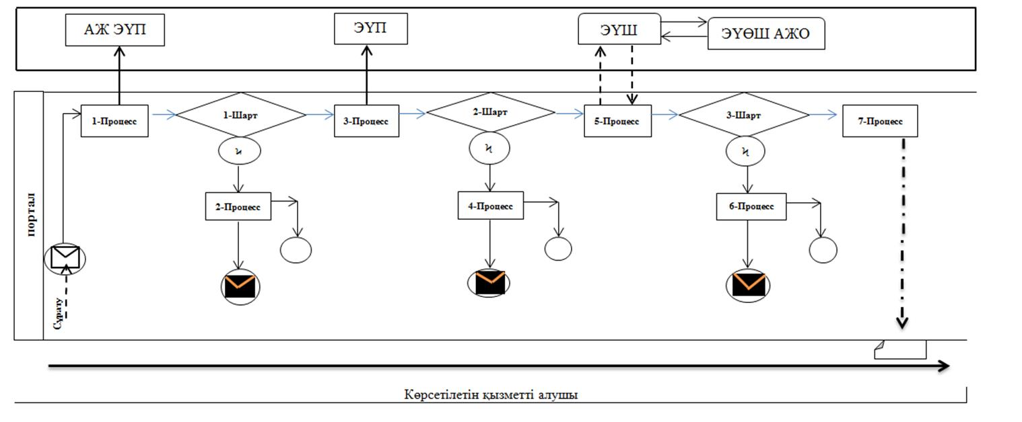

Шартты белгілер:

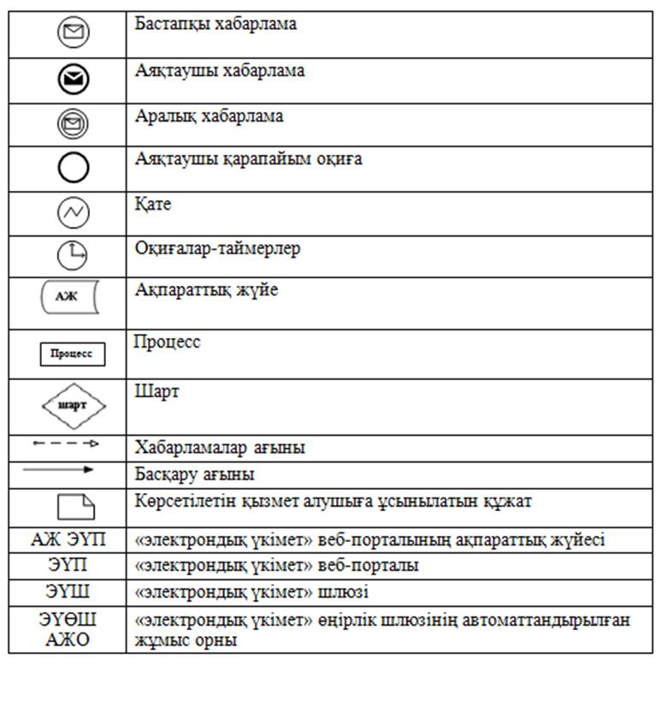

"Жұмыс берушілерге тиісті әкімшілік-аумақтық бірліктің аумағында еңбек қызметін жүзеге асыру үшін не корпоративішілік ауыстыру шеңберінде шетелдік жұмыс күшін тартуға рұқсат беру және ұзарту"
мемлекеттік көрсетілетін қызмет регламентіне 2 қосымша
"Жұмыс берушілерге тиісті әкімшілік-аумақтық бірліктің аумағында еңбек қызметін жүзеге асыру үшін не корпоративішілік ауыстыру шеңберінде шетелдік жұмыс күшін тартуға рұқсат беру және ұзарту" мемлекеттік қызмет көрсетудің бизнес-процестерінің анықтамалығы
рұқсатты беру:

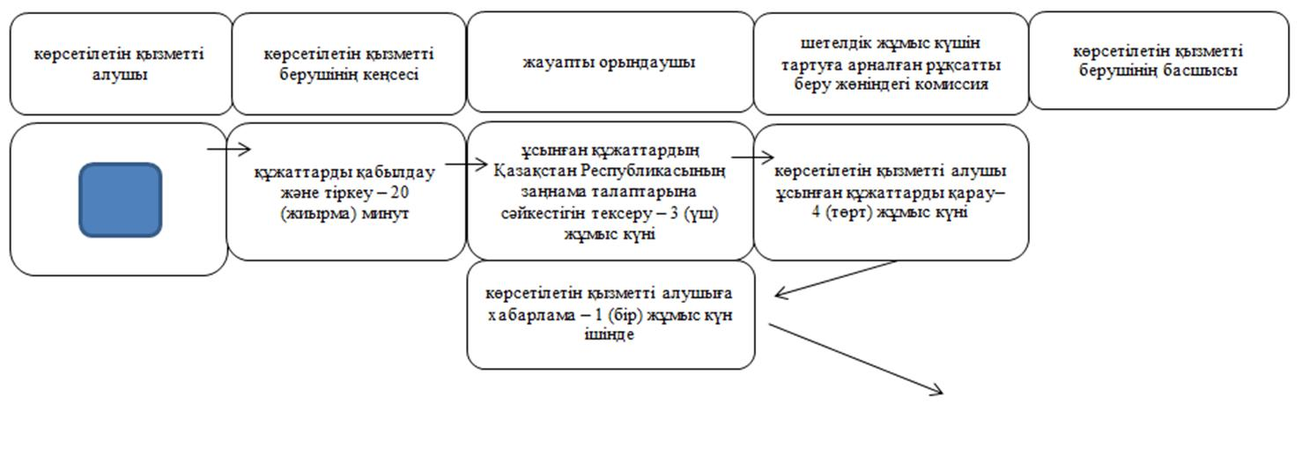

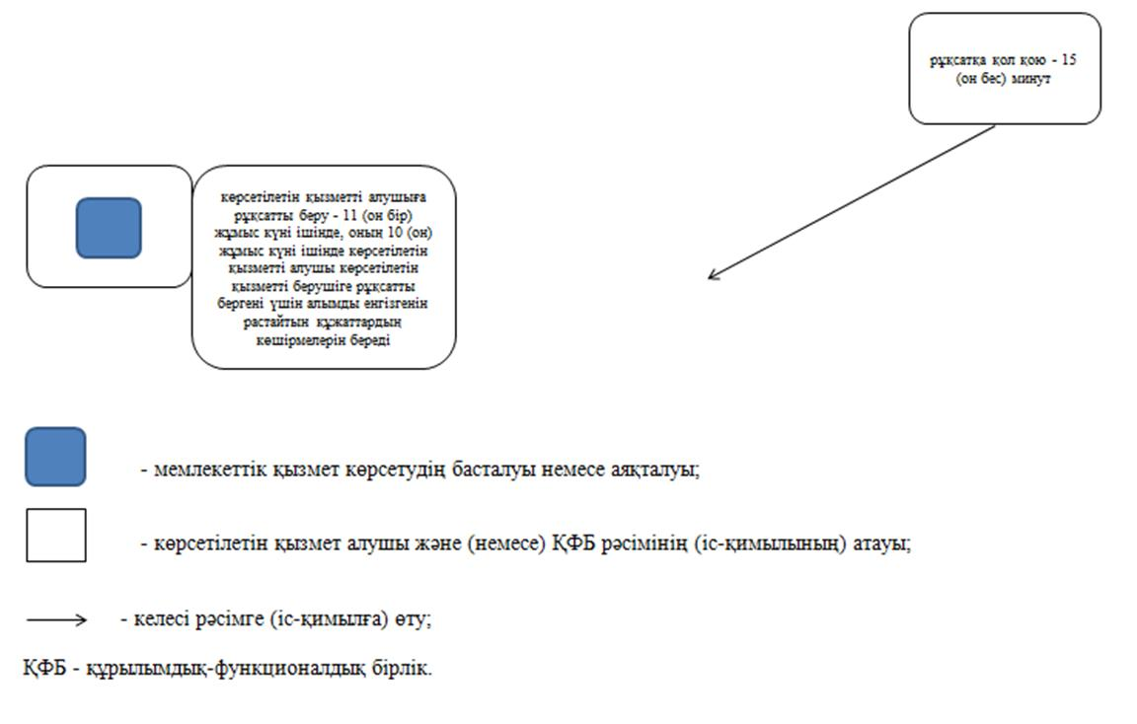

рұқсатты қайта ресімдеу:

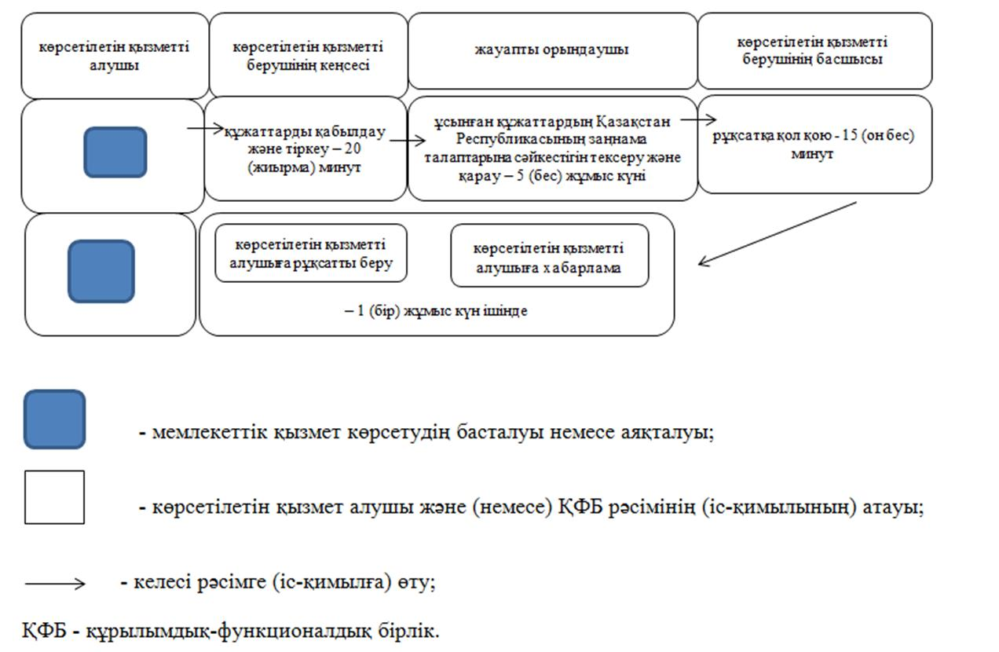

рұқсатты ұзарту:

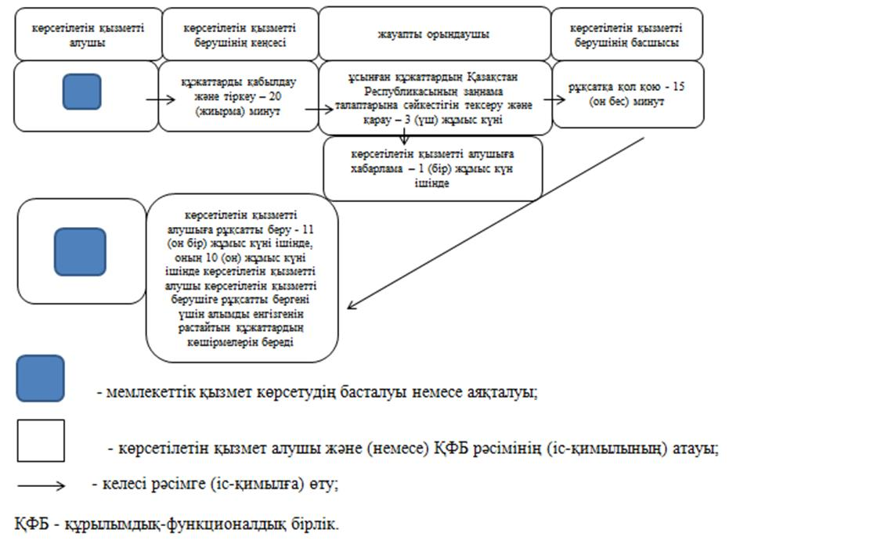

корпоративішілік ауыстыру шеңберінде:
рұқсатты беру:

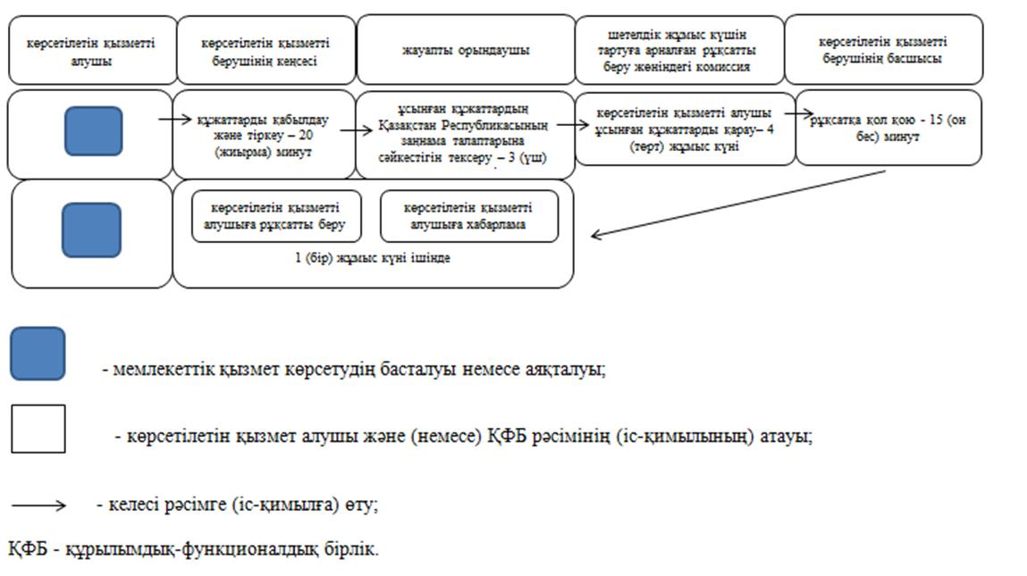

рұқсатты қайта ресімдеу:

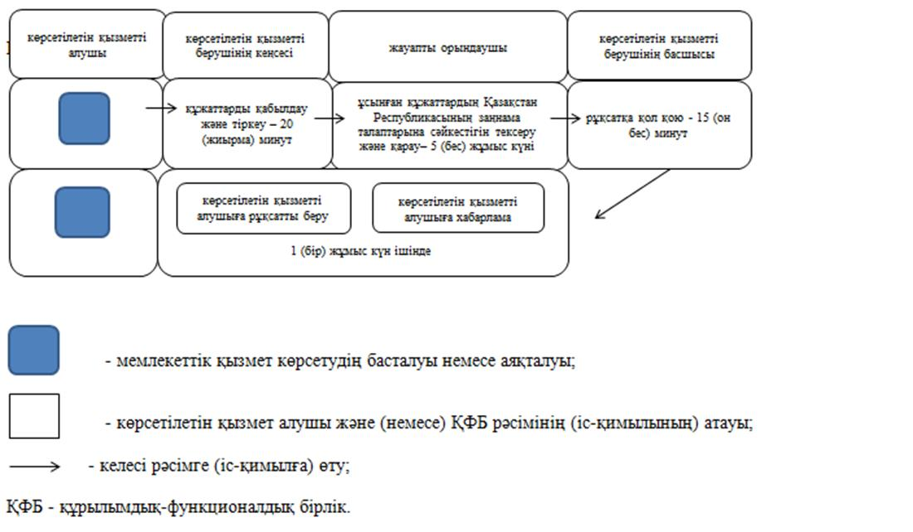

рұқсатты ұзарту:

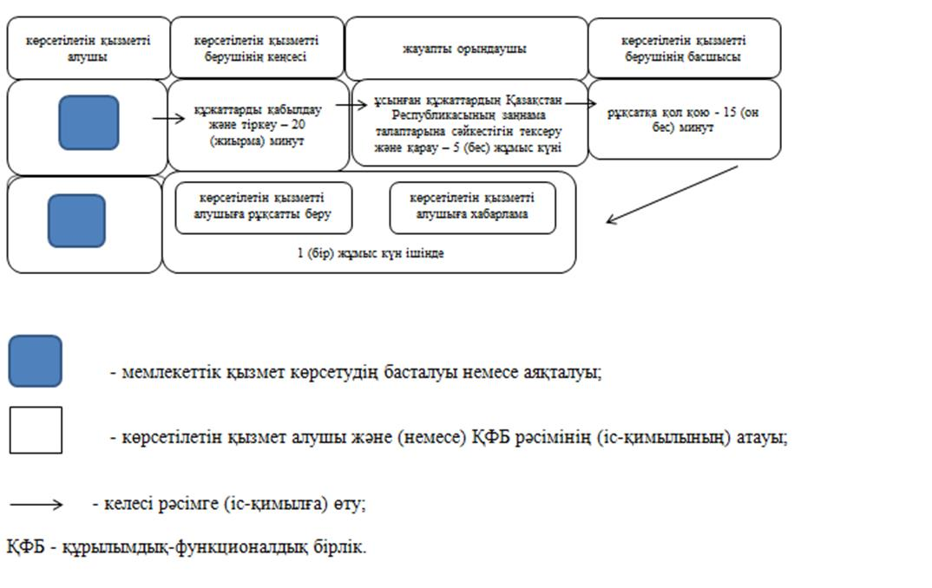

© 2012. РГП на ПХВ «Институт законодательства и правовой информации Республики Казахстан» Министерства юстиции Республики Казахстан

